IADE revela programa da segunda edição do UNICAST: o Festival de Áudio e Podcast Universitário
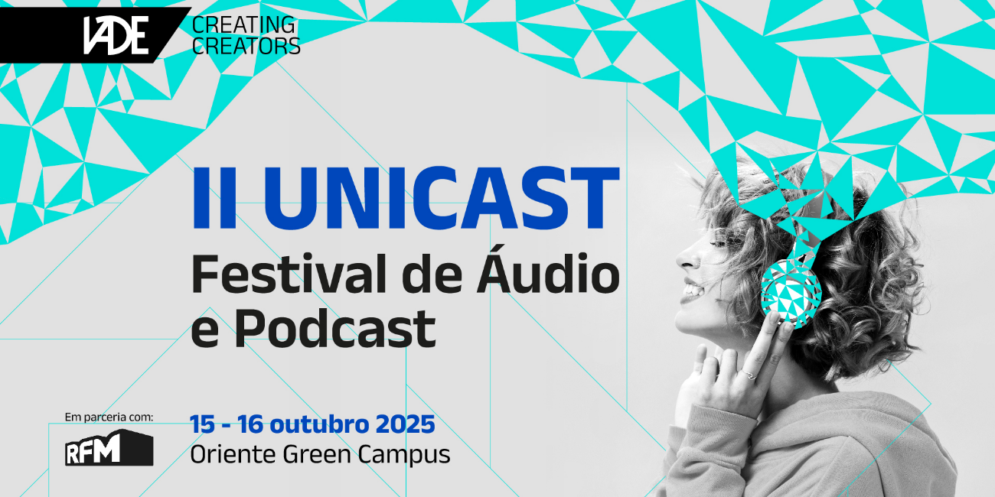

O UNICAST – Festival de Áudio e Podcast do IADE decorre nos dias 15 e 16 de outubro de 2025, no Espaço Fábrica, situado no Oriente Green Campus. A segunda edição volta a reunir estudantes, criadores de conteúdos, profissionais do setor e entusiastas do áudio, num programa que cruza formação, inspiração e reconhecimento do talento jovem. Organizado pelo IADE – Faculdade de Design, Tecnologia e Comunicação da Universidade Europeia, o evento inclui talks, workshops, gravações ao vivo de podcasts e a cerimónia de entrega dos Prémios UNICAST.

"O UNICAST é um palco para as ideias que se ouvem, para as vozes que se revelam e para a criatividade que encontra no som a sua forma de expressão. Queremos continuar a alimentar as indústrias criativas com talento jovem e pensamento crítico, e o UNICAST é a plataforma certa." afirma Carlos Rosa, diretor do IADE. “A segunda edição vem reafirmar o compromisso do IADE com a formação criativa e o estímulo à inovação sonora, aproximando os estudantes das tendências mais disruptivas da comunicação e do entretenimento.”

A edição de 2025 arranca a 15 de outubro com o lançamento do “Desafio RFM Podcast em 24 Horas”, seguido da talk “IA versus humanos: quem faz os melhores podcasts?”, com Nuno Ribeiro, da Agência Instinct. O programa do primeiro dia inclui ainda o workshop “Como usar ferramentas de Inteligência Artificial para criar podcasts”, orientado pelo Professor Ilo Aguiar, e uma gravação ao vivo do podcast “Marketing Por Idiotas”, da RFM, com Diogo Abrantes da Silva, Frederico Carvalho e Miguel Rão Vieira. A tarde encerra com a talk “Estas histórias poderiam ser uma série de TV – mas são podcasts!”, conduzida por Duarte Costa, sonoplasta da série “Zé faz 25”.

No segundo dia, 16 de outubro, o foco estará nas narrativas sonoras no desporto, no jornalismo e no entretenimento. O programa inclui a talk “Liga Portugal e as narrativas sonoras no desporto e na comunicação”, com Francisco Antunez e Paulo Pedrosa, da Liga Portugal; a talk “ZeroZero, futebol e podcasts”, com Igor Gonçalves, e a sessão “Podcasts jornalísticos: como se ouve notícias?”, com João Santos Duarte, editor de podcasts do Observador.

A tarde conta com a gravação ao vivo do podcast “Código X”, da RFM, com Ana Arrebentinha, Joana Machado Madeira, Maria Inês Mano e Vera de Melo, culminando com a cerimónia de entrega dos Prémios UNICAST e do Desafio RFM Podcast em 24 Horas, momento que encerra oficialmente o festival.

Para mais informações sobre o II UNICAST – Festival de Áudio e Podcast visite: https://www.iade.europeia.pt/eventos/unicast-ii-festival-de-audio-e-podcast/

Sobre o IADE – Faculdade de Design, Tecnologia e Comunicação da Universidade Europeia
O IADE – Faculdade de Design, Tecnologia e Comunicação da Universidade Europeia tem vindo a liderar o ensino da criatividade em Portugal há mais de 50 anos. Com uma oferta educativa completa, que beneficia dos standards de excelência da Universidade Europeia, ao nível de Licenciaturas, Mestrados, Doutoramentos e Formação de Executivos nas áreas do Design e Artes Visuais, Comunicação e Marketing, Tecnologias e Engenharia, o IADE é o lugar onde estas disciplinas trabalham em conjunto utilizando a criatividade como ferramenta para criar novas soluções inspiradoras para as empresas e para a sociedade. Com uma estreita ligação ao mercado, através do seu modelo académico único focado na criação e impulsionado pelos Laboratórios Criativos da Fábrica (a Unidade onde se fabrica valor e conhecimento e através da qual estudantes e docentes são chamados a trabalhar em conjunto, e transversalmente às suas áreas, em iniciativas curriculares e extracurriculares), o IADE promove o desenvolvimento de projetos em colaboração com empresas de referência, potenciando a máxima empregabilidade dos estudantes na crescente Economia Criativa. Para mais informações sobre o IADE: www.iade.europeia.pt

Para mais informações contactar:



Ana Santos | ana.santos@lift.com.pt | +351 914 409 595
Hugo Costa | hugo.costa@lift.com.pt | +351 914 409 524

